Paraíso Jamaicano

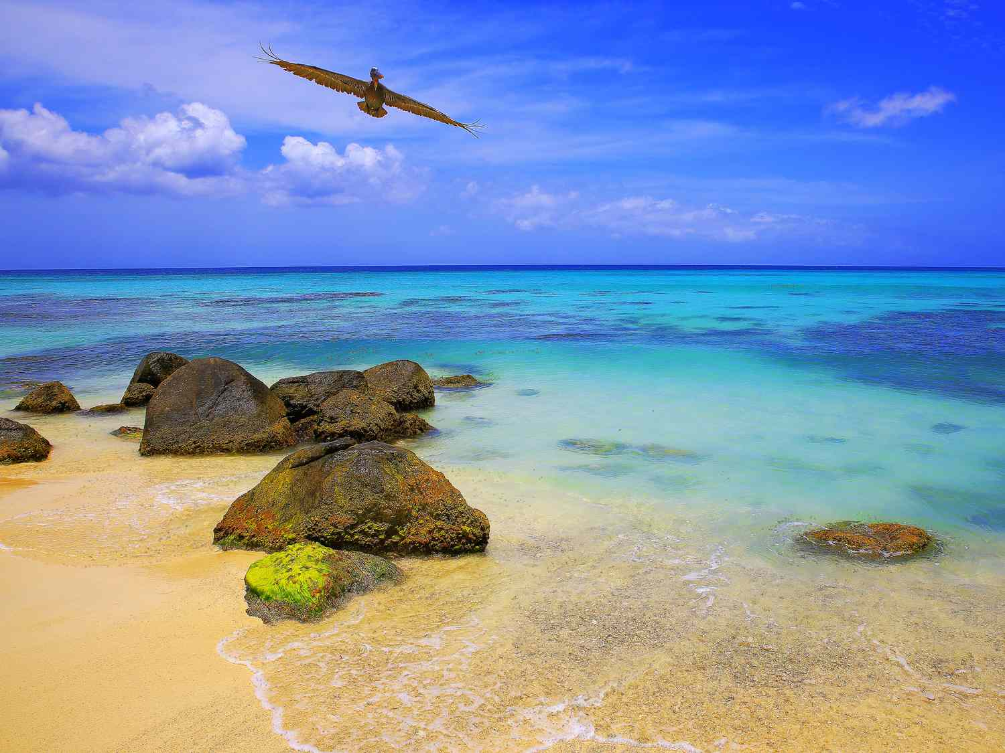

Vigencia:  
Septiembre – 10 Diciembre 2025

**Sitios a visitar**

* Montego Bay

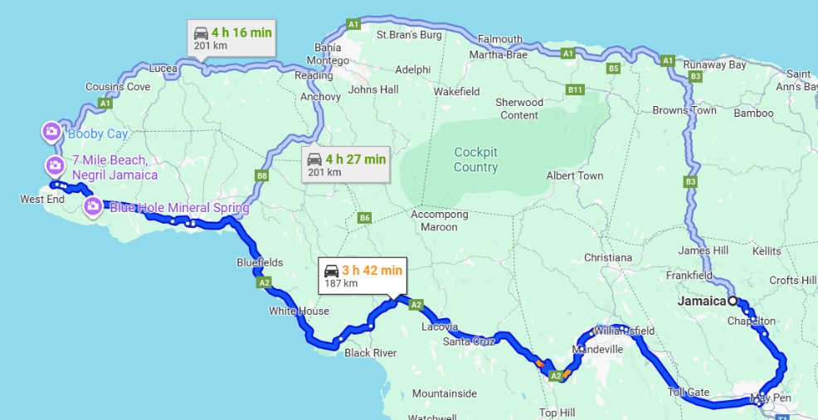

**Día 1: MEXICO – JAMAICA**

Llegada al Aeropuerto Internacional de Guadalajara Miguel Hidalgo y Costilla (GDL) por su cuenta, abordaremos el vuelo con destino a Jamaica. Llegada al Aeropuerto de Jamaica (MBJ). Al llegar tomar su traslado por su cuenta al hotel seleccionado donde podrá realizar su check in.

**Día 2: Día libre**

**Opcional.**

**Recorrido por la ciudad de Montego Bay y la Bruja Blanca**

Visite y conozca Mobay, la capital turística de la isla. Le mostraremos los lugares más destacados de la ciudad, además de darle tiempo para comprar recuerdos.Al caer la noche, visite esta mansión encantada del siglo XVIII, hogar de la malvada 'Bruja Blanca de Rose Hall', Annie Palmer.En un recorrido a la luz de las velas, escuche la historia de cómo Annie asesinó a sus tres maridos, ¡pero tenga cuidado!

**Día 3: Día libre**

**Opcional:**

**Crucero en catamarán y visita a las cascadas del río Dunn**

Sube a bordo del catamarán Chukka y navega por las cristalinas aguas del Caribe. En los cerca de 20 metros de longitud y 9 de anchura de la embarcación, encontrarás la comodidad que buscas. Siéntate bajo la sombra o relájate al sol en las espaciosas terrazas abiertas mientras contemplas el Caribe en su máxima expresión. Durante la excursión podrás practicar esnórquel en espectaculares arrecifes de coral o darte un chapuzón en el cálido mar.

Después de un tiempo, llegarás a las impresionantes cascadas del río Dunn, unas de las pocas en el mundo que desembocan directamente en el mar. Escala las rocas y zambúllete en las pequeñas lagunas de esta maravilla natural antes de embarcar nuevamente en el catamarán. Pero de regreso al puerto, la diversión no se detendrá. Escucha y muévete al son de los ritmos jamaicanos en la CHUKKA Rum Punch Party. Podrás pedir ayuda a los anfitriones para que te enseñen algunos pasos de baile.

**Día 4: DÍA LIBRE**

**Opcional:**

**Visita a Bahía Montego**

Le mostraremos los puntos destacados de la ciudad: el centro, ajetreado, ruidoso, pero refrescantemente auténtico. No es exactamente lo que la gente considera una atracción turística. Sin embargo, este es el mejor lugar para ir y experimentar la 'verdadera' Jamaica, el barrio residencial de Montego Bay. Hip Strip alberga algunos lugares famosos, desde costas bañadas por el sol con aguas cristalinas hasta interesantes tiendas que ofrecen una muestra de auténtica ropa jamaicana y restaurantes que también funcionan como sedes para eventos y un increíble entretenimiento en vivo. Hip Strip también es conocido por sus magníficas puestas de sol caribeñas y vistas panorámicas tropicales de la bahía, e incluye dos paradas en tiendas de recuerdos.

**Día 5:  JAMAICA– AEROPUERTO**

Traslado del hotel hacia el aeropuerto Internacional por su cuenta para abordar vuelo de regreso a la Ciudad de origen.

|  |  |  |  |
| --- | --- | --- | --- |
| **Categoría** | **Hotel** | **Ciudad** | **País** |
| Todo Incluido | Deja Resort All Inclusive | Montego Bay | Jamaica |

**Costo desde por persona base doble**.  
$545.00 usd,,

**Incluye**

* 04 noches en hotel seleccionado todo incluido
* Asistencia de Viajero
* Mochila

**No incluye**

* Tickets aéreos
* Gastos personales
* Todo lo no especificado en "Incluye"